INDICE

1.RESUMEN DEL PROBLEMA DE LA PRÁCTICA…………………………….... 2
2.DESCRIPCIÓN DE LA INTERFAZ Y MANEJO DE LA PRÁCTICA…… 2
3.DESCRIPCIÓN DE LOS ALGORITMOS DE RESOLUCIÓN………………. 7
3.1.ESCALADA SIMPLE……………………………………………………………………. 8
3.2.ESCALADA MÁXIMA PENDIENTE……………………………………………. 8
3.3.ALGORITMO A*………………………………………………………………………….. 8
4.DESCRIPCIÓN DE LAS SOLUCIONES IMPLEMENTADAS…………….. 9
4.1.ESCALADA SIMPLE…………………………………………………………………. 11
4.2.ESCALADA MÁXIMA PENDIENTE…………………………………………. 13
4.2.1.MODIFICACIÓN………………………………………………………………… 14
4.3.ALGORITMO A*……………………………………………………………………….. 16
5.RESULTADOS OBTENIDOS……………………………………………………………..18
6.CONCLUSIONES SOBRE LOS RESULTADOS………………………………. 21
7.REFERENCIAS…………………………………………………………………………………. 21

PROYECTO DE LA ASIGNATURA DE INTELIGENCIA ARTIFICIAL Y SISTEMAS INTELIGENTES 2019/2020
Alumnos: (máximo 3 alumnos)
- Pedro Miguel Carmona Broncano
- Rubén Marín Lucas
1. Resumen del problema de la práctica:
Extrayendo del enunciado proporcionado, nos queda el siguiente resumen:
“Se pide diseñar e implementar un sistema relacionado con los movimientos en un tablero de 4 x 4, que se da como parámetro de entrada, y conseguir como salida un tablero ordenado de números. Se deben utilizar técnicas de búsquedas de forma que proporcione una solución, consistente en indicar la secuencia de acciones (movimientos) desde el tablero origen al tablero destino. Se parte desde el supuesto de que se dispone de muy poco tiempo para encontrar la solución, por lo que interesa utilizar búsquedas con heurísticas, y se quiere encontrar una solución que no tenga muchos movimientos.”

El objetivo de forma gráfica:
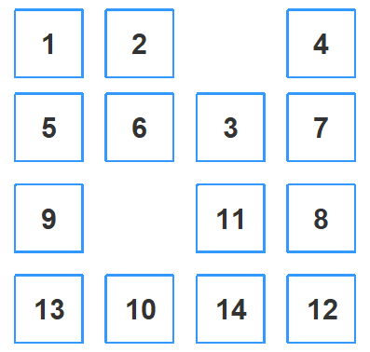
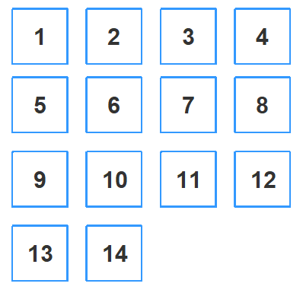


UNA POSIBLE SOLUCION:

Además, se pide los datos del número de nodos y el tiempo que ha tardado el algoritmo usado:
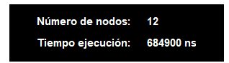

2. Descripción de la instalación, interfaz y manejo de la práctica
Lo requisitos para ejecutar la interfaz son:
- Versión del JDK de java 11 o superior
- Entorno de programación para ejecutar la interfaz, nosotros hemos utilizado eclipse, pero cualquiera que pueda ejecutar java vale.
La interfaz se compone de una pantalla principal que te da la opción para elegir el puzzle que se desea resolver, así como por que método de resolución se desea resolver este:

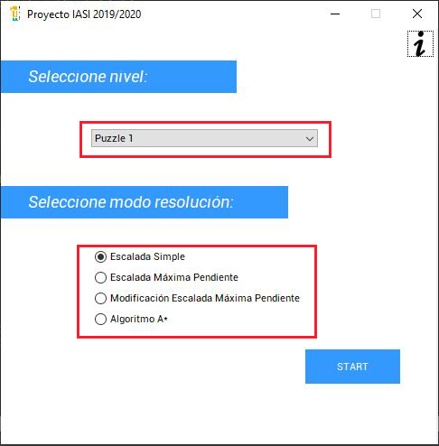

Si seleccionamos Algoritmo A* se nos aparecerá dos campos para indicar los pesos, tanto de la heurística, como del coste.
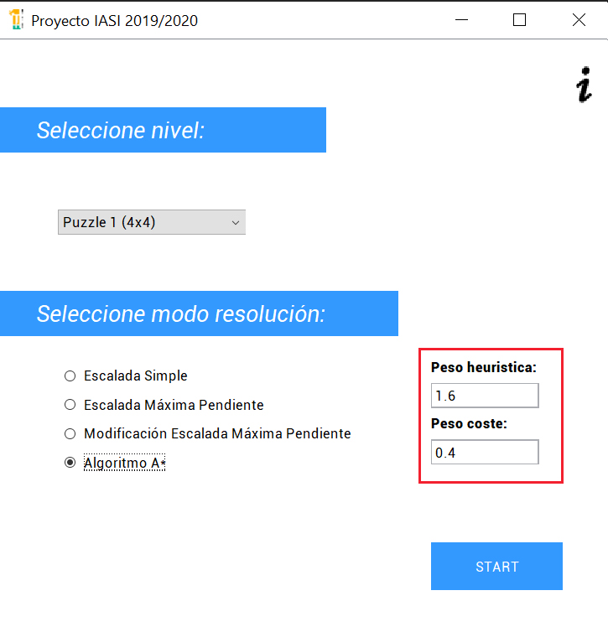
Si metemos un carácter que no sea un número o el punto decimal se bloqueará el campo. Y si metemos un número mal formado nos aparecerá un error informando en que campos hemos fallado.
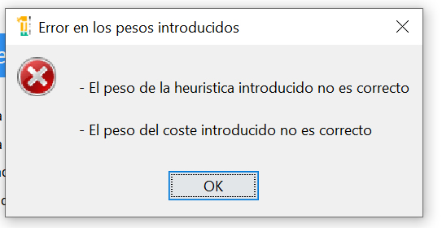

En esta misma ventana si le damos al botón de información  se nos abrirá otra ventana que nos proporciona información de los autores y de las ampliaciones realizadas:

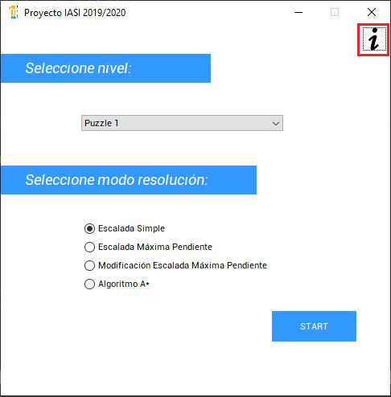

Una vez elegido el puzzle a resolver y el método de resolución para resolverlo le daremos al botón que dice START para que empiece a resolverlo:
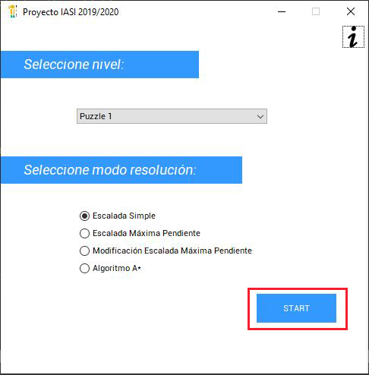

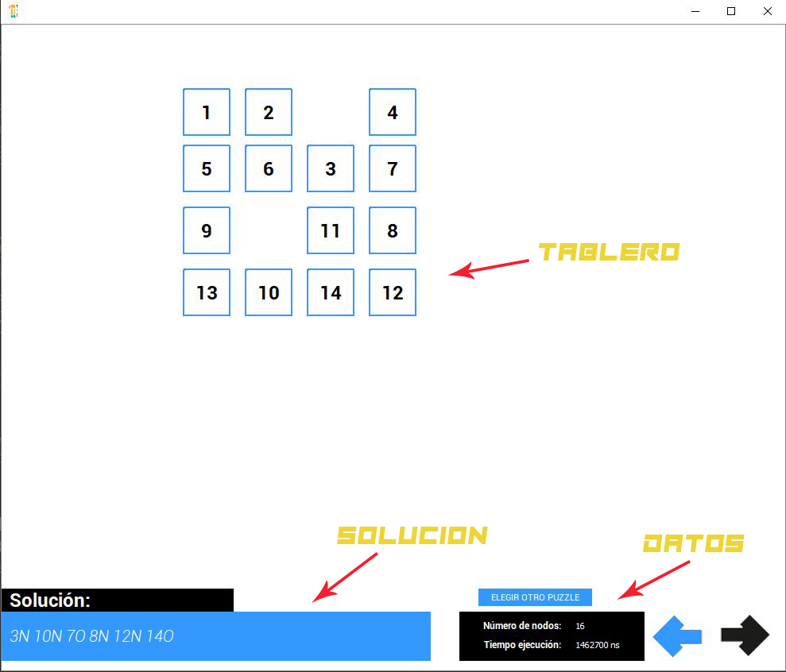
Se nos abrirá otra ventana que nos mostrará un tablero del tamaño del tablero del puzzle con el estado inicial de este, la solución que se ha calculado previamente, información de los nodos generados, así como el tiempo que ha tardado el algoritmo en encontrar una solución:

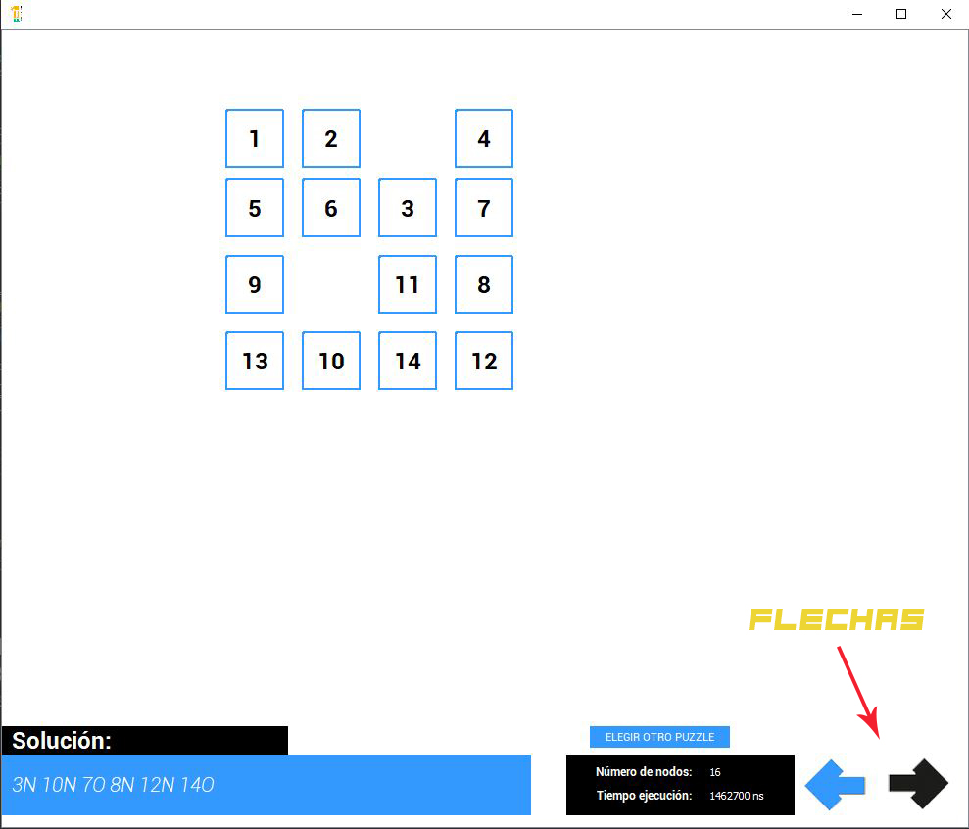

También se dispone de unas flechas para que el usuario pueda retroceder o avanzar, para ver el movimiento de las casillas.

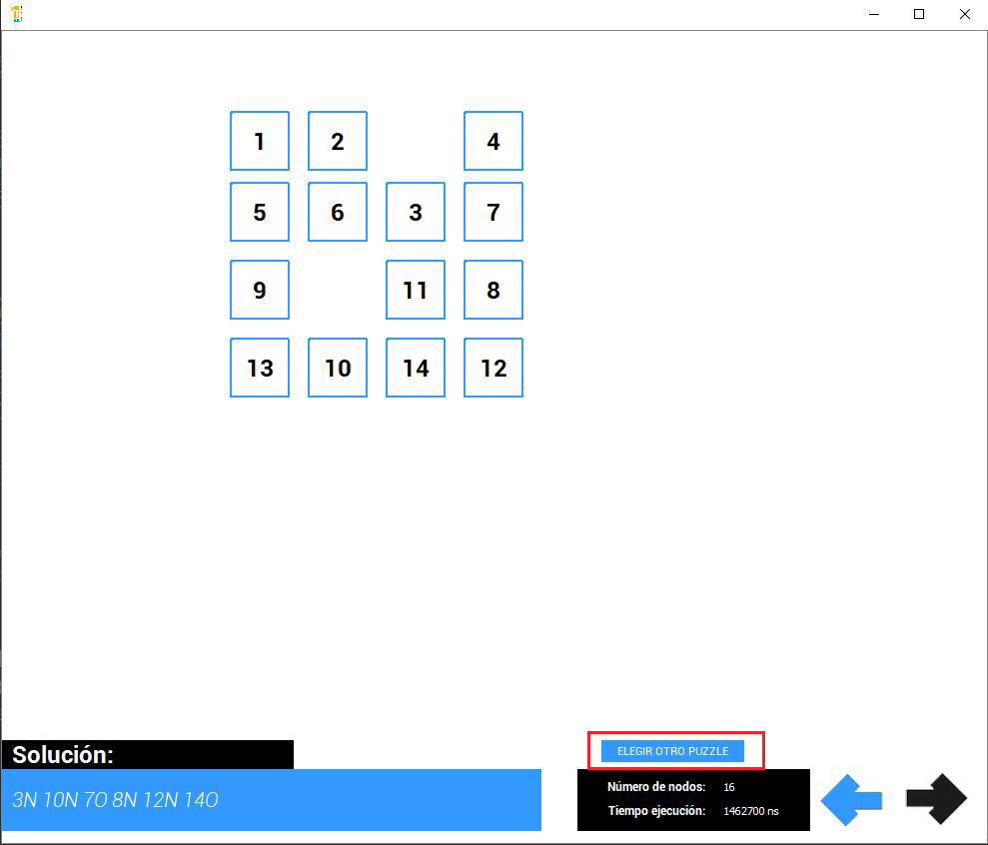

También tenemos el botón ELEGIR OTRO NIVEL que al pulsarlo volveríamos a la pantalla inicial.

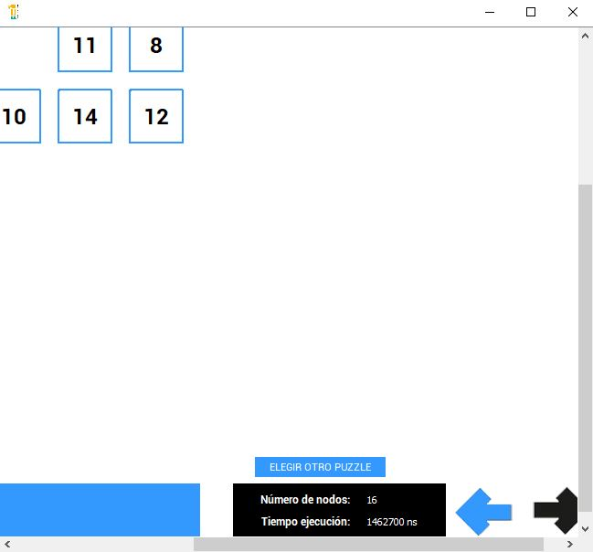

Por ultimo para todas las pantallas se ha diseñado con el objeto JScrollPane que proporciona el paquete Swing de Java para que el usuario pueda mover la ventana en caso de que el diseño no se ajuste a su pantalla. Solo tienes que situar el ratón en el borde de la ventana y arrastrarla para cambiarla de tamaño.

Descripción de la clase Init_Data
Los parámetros de la clase son:
- g (GestorSolucion): lo utilizaremos para acumular el tamaño del tablero y copiar el puzzle del fichero correspondiente.
- Puzzle (String): indica el tablero elegido por el usuario.
Se utiliza la clase Scanner para abrir el puzzle que se pasa por parámetro. Se va leyendo el fichero por líneas y se trocea con la función Split para luego ir pasando valor a valor al tablero de la clase GestorSolucion.
Todo esto envuelto en un bloque Try catch para cazar la excepción en caso de no encontrar el archivo.

3. Descripción de los algoritmos de resolución usados en la solución
Todos los algoritmos implementados como se nos dice en el enunciado pertenecen a la categoría de algoritmos de búsqueda heurística, que tienen una serie de características comunes:
- No garantizan que se encuentre una solución, aunque existan soluciones.
- Si encuentran una solución, no se asegura que ésta tenga las mejores propiedades (que sea de longitud mínima o de coste óptimo).
- En algunas ocasiones (que en general, no se podrán determinar a priori) encontrarán una solución (aceptablemente buena) en un tiempo razonable.

Sobre esta base partimos de una serie de algoritmos como son:
- Generación y prueba.
- Métodos de escalada (simple, máxima pendiente, enfriamiento simulado).
- Búsqueda del primero mejor.
- Algoritmo A*.
De ellos se han escogido 2 algoritmos de escalada: simple, y máxima pendiente, y el algoritmo A*, cuyos principios se explican a continuación.
Desde un primer momento descartamos la implementación del algoritmo de generación de prueba puesto que opinamos que depende demasiado de la aleatoriedad, y que no te asegura la resolución de ninguno de los puzzles, aunque tampoco otros algoritmos te aseguran una solución segura, pero preferíamos realizar un algoritmo que tuviera un mayor grado de certeza a la hora de la resolución de un puzzle. El algoritmo de enfriamiento simulado fue descartado por el hecho de realizar algún algoritmo que no fuera de escalada. Por último, el algoritmo de búsqueda del primero mejor fue descartado porque preferíamos hacer el algoritmo A* que parecía un mayor reto al no tener en cuenta solo la heurística, sino también el coste, haciendo que las soluciones halladas por lo general sean mejores, es decir, necesiten menos movimientos para llegar al estado final.

Contar aquí de forma breve, a nivel teórico, qué algoritmos de resolución se emplean y 3.1. ESCALADA SIMPLE
En general los algoritmos de escalada exploran el camino buscando un estado mejor que el actual (que tengan un mejor h'), y siguen una estrategia de control irrevocable, es decir, una vez escogido un estado, no tienen en cuenta las anteriores posibilidades. Si desde un estado, todas las posibilidades son peores que el actual estado, el algoritmo para.
En concreto la escalada simple se caracteriza por escoger el primer estado que mejore la función heurística actual. En el caso de que desde un estado no se encontrara ningún estado mejor (con mejor heurística), el algoritmo para.
Suele dar soluciones rápidas, aunque no aseguran optimalizad del coste, también es fácil que pare puesto que al guiarse solo de h’ que no deja de ser una función estadística, es bastante probable que se encuentre en algún estado en el que no mejore su h’.

3.2. ESCALADA MÁXIMA PENDIENTE
Ya se han mencionado los principios de los algoritmos de escalada, por lo que nos disponemos a describir las peculiaridades de la escalada de máxima pendiente.
Desde un estado se aplican todos los operadores para pasar a un nuevo estado, que será aquel que tenga mejor h’, teniendo en cuenta que esa h’ también tiene que ser mejor que la del estado actual, en caso contrario pararía.
Suele tardar más que el algoritmo anterior, pero a la vez puede asegurar mayor certeza de resolución.

3.3. ALGORITMO A*
Se trata de un algoritmo que tiene en cuenta de forma proporcional a la vez los costes y las distancias al objetivo(h’).
La idea principal es tener en cuenta dos valores a la vez: la estimación de lo cerca que estamos del objetivo (h’), y el coste de operadores (longitud del camino) que se han empleado en llegar a ese estado (g).
La función f' será la función que tenga en cuenta la estimación de la cercanía del objetivo y los costes de llegar al nodo. (f '(n) = c0 * g(n) + c1 * h'(n))
El algoritmo trabaja con dos listas formadas por nodos, donde se almacena un puntero al nodo padre y el valor de la f’ cuando se expandió el nodo:
- ABIERTOS: Nodos que se han generado, pero que aún no han sido expandidos. Es en realidad una cola con prioridad, donde los elementos de mayor prioridad son los que tienen una mejor f’.
- CERRADOS: Nodos que ya se han expandido. Se mantienen en memoria para evitar que, si varios nodos tienen el mismo sucesor, se pueda expandir un mismo nodo varias veces.
El algoritmo expande el nodo mejor de la lista de ABIERTOS y lo pasa a CERRADOS. Inserta los nodos expandidos en la lista de ABIERTOS, comprobando que no existan en las dos listas.
Si en el proceso de expansión se encuentra un nodo ya explorado situado en ABIERTOS o CERRADOS, debe compararse su f' actual con la f' almacenada. Si f' actual es mejor que f' almacenada, debe actualizarse la f' y el puntero al nuevo nodo padre. Además, deben recorrerse todos los nodos de las listas de ABIERTOS y CERRADOS actualizando los descendientes del nodo actualizado con nuevos valores de f'. Luego debe reordenarse la lista de ABIERTOS.

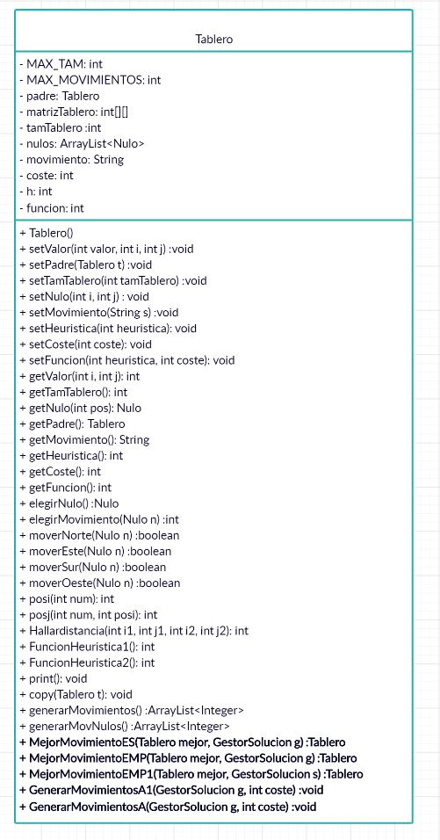
4. Descripción de las soluciones seguidas para resolver el problema

En primer lugar, cabe destacar que la resolución de todos los algoritmos recae en 2 clases:

- En primer lugar, explicamos lo principal de la clase Tablero:

En esta clase recae toda aquella funcionalidad que tiene que ver con la generación de movimientos aleatorios principalmente. Podemos empezar comentando sus atributos.

La constante MAX_TAM indica el tamaño máximo que puede admitir la matriz y MAX_MOVIMIENTOS guarda el número máximo de movimientos que puede realizar una casilla. Después nos encontramos con los atributos matrizTablero[][] que representa como su nombre indica la matriz por la que queda definido el tablero; tamTablero que indica el tamaño que tiene la matriz; nulos que se trata de un ArrayList de Nulos (sirve para guardar la posición de cada 0 en el tablero); padre que se trata de un puntero de tipo Tablero, sirve para ir guardando la solución; movimiento que se trata de una cadena que indica el movimiento que se ha hecho para pasar del tablero al que apunta padre al actual; y coste, h y función, que almacenan los valores de coste, función heurística y función (combinación de coste y heurística) respectivamente.

Quedan señalados los métodos usados para generar los movimientos en cada uno de los algoritmos implementados, pero éstos los explicaremos más adelante. Ahora nos centraremos en explicar como funcionan una serie de métodos usados en todos estos algoritmos para generar movimientos aleatorios, entre otros:

- Primero cabe destacar los métodos relacionados con los movimientos: A partir de un Nulo, comprueba si se puede realizar el movimiento, y en el caso afirmativo lo realiza. Están definidos pensando en el movimiento que realiza el 0, es decir, moverNorte(Nulo n), por ejemplo lo que hace es mover hacia arriba el 0 representado por el Nulo n.

- También debemos destacar los métodos empleados para generar movimientos aleatorios, generarMovimientos() y generarMovNulos(). Ambos se basan en el uso de un ArrayList en el que se añaden los valores desde 0 hasta el máximo de movimientos, o el número de Nulos respectivamente. Después los 2 algoritmos usan el método shuffle heredado de la interfaz Collections para ordenar de forma aleatoria dichos valores. Esto se realiza con el objetivo de que en los algoritmos de generación de movimientos si vamos obteniendo la primera posición de cualquiera de los 2 ArrayList empleados estemos obteniendo valores aleatorios, puesto que el orden de dichos valores es aleatorio.

Se muestra un ejemplo, para mejor comprensión:

- Por último, tenemos que señalar las funciones heurísticas empleadas:
FuncionHeuristica1() → Suma de las distancias a la que se encuentran cada una de las casillas de su posición. Esta función se corresponde con la llamada Distancia Manhattan.

Ejemplo:
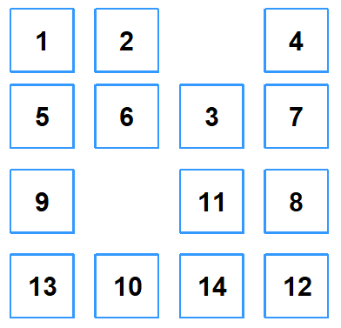

Hay 6 piezas fuera de su posición:

3 → distancia = 1 10 → distancia = 1
7 → distancia = 1 12 → distancia = 1
8 → distancia = 1 14 → distancia = 1

h’ = 1+1+1+1+1+1 = 6

*La distancia se mide en función de los movimientos que hay que realizar, es decir si hay que realizar 2 movimientos para poner la casilla en su sitio, distancia = 2, y así para el resto de casos.

FuncionHeuristica2() → Número de casillas en su posición

Ejemplo:

Hay 6 piezas que no están en su sitio, por tanto h’ = 6
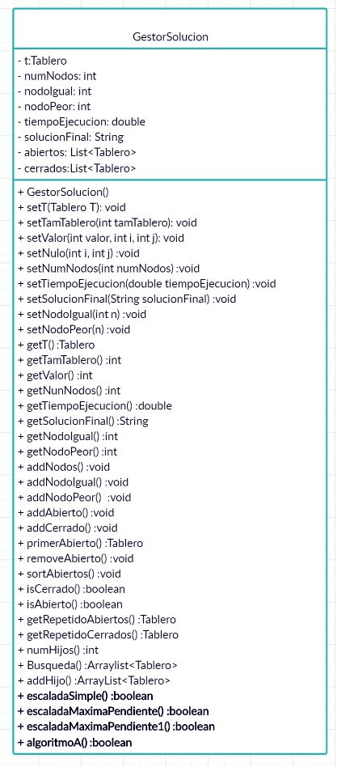
En segundo lugar, explicamos lo principal de la clase GestorSolucion:

En esta clase se implementan los algoritmos propiamente dichos, y recoge los datos que se piden a parte de solucionar el puzzle, como el almacenamiento del tiempo, o del conjunto de movimientos en una cadena. El sentido de esta clase es hacer un nexo entre la clase Tablero y la salida a través de la interfaz gráfica.
Para este cometido contiene los atributos siguientes: t, el tablero que representa el estado inicial de nuestros algoritmos; numNodos contiene el valor del número de nodos generados para la resolución del problema; tiempoEjecucion guarda el tiempo transcurrido en la ejecución de los algoritmos implementados; solucionFinal se trata de la cadena que contiene el conjunto de movimientos que forman parte dela solución; el resto de atributos son utilidades para la resolución de ciertos algoritmos, en concreto para A* (abiertos y cerrados) y para la modificación de Escalada de máxima pendiente (nodoIgual, nodoPeor).

Los algoritmos señalados son los que explicaremos más detalladamente en los próximos subapartados.

4.1. ESCALADA SIMPLE
Como ya hemos introducido anteriormente el algoritmo se resume en 2 métodos. En primer lugar toca comentar el realizado en la clase Tablero, MejorMovientoES(Tablero mejor, GestorSolucion g), que en resumidas cuentas de lo que se encarga es de realizar aleatoriamente movimientos sobre el tablero en el que nos encontramos actualmente (this), y en el caso de que encuentre un tablero cuya heurística sea mejor que la anterior termina el proceso y retorna ese tablero para guardarlo en la solución. Exponemos un pseudocódigo para mejor comprensión:

boolean enc = false; Tablero aux;
int mejorh = this.funcionHeuristica();

Conjunto <Integer> nulo = generarMovNulos(); //ya se explicó como funciona

while(!nulo.isEmpty() && !enc) {

Conjunto <Integer> mov = generarMovimientos(); //ya se explicó como funciona

Integer num = nulo.get(0); //Extraemos el nulo para realizar el movimiento

while(!mov.isEmpty() && !enc) {

switch(movimiento) { //Ya explicamos como funcionaban los metodos de realizar movimientos
case 0:
if(aux.moverNorte(n)) g.addNodos();//gestor cuenta nodo generado
break;

case 1:
if(aux.moverEste(n)) g.addNodos();
break;

case 2:
if(aux.moverOeste(n)) g.addNodos();
break;

case 3:
if(aux.moverSur(n)) g.addNodos();
break;

}

int h = aux.funcionHeuristica();

if(h < mejorh) {//Si la heurística es mejor
enc = true;//encontramos un nodo mejor, para de generar
mejor = aux;
}
mov.remove(0);//ya hemos relizado ese movimiento
}
nulo.remove(0);//Ya hemos relizado todos los movimientos con ese nulo
}

if(!enc) mejor = null;

return mejor;

Este método es llamado desde la clase gestor, desde el método escaladaSimple(), que resumidamente lo que hace llamar en bucle a MejorMovientoES(Tablero mejor, GestorSolucion g), este bucle acabará cuando este método devuelva null, es decir, no se haya encontrado un tablero con mejor heurística, o cuando el tablero encontrado sea el estado final, en otras palabras, cuando el valor de la heurítica sea el deseado (0 si es minimizante, o el valor máximo si es maximizante). Exponemos un pseudocódigo para mejor comprensión:

long initTime = tiempoInicial();

boolean fin = false; Tablero nuevo; Tablero actual = t;//Obtenemos el tablero inicial

while(nuevo != null && !fin) {

nuevo = actual.MejorMovimientoES(nuevo, this);

if(nuevo != null) {

nuevo.setPadre(actual);//Establecemos puntero, para guardarlo para solucion
actual = nuevo;//Actualizamos
String solucion += actual.getMovimiento() + " ";//Añadimos el movimiento a la cadena de solucion
if(actual.getHeuristica() == 0) fin = true;//Si es ultimo estado
}

}

long endTime = tiempoFinal();
long tiempo = endTime – initTime;//Tiempo que se tarda en ejecutar algoritmo

return fin;

4.2. ESCALADA MÁXIMA PENDIENTE
Primero debemos comentar el método realizado en la clase realizado en la clase Tablero, MejorMovientoEMP(Tablero mejor, GestorSolucion g), el cual se encarga de realizar movimientos aleatorios sobre el tablero en el que nos encontramos actualmente (this), y en el caso de que encuentre un tablero cuya heurística sea mejor que la anterior actualiza el tablero actual, pero no finaliza la generación de nodos (como sí pasaba en el anterior algoritmo). Exponemos un pseudocódigo para mejor comprensión:
boolean enc = false; Tablero aux;
int mejorh = this.FuncionHeuristica();

Conjunto <Integer> nulo = generarMovNulos(); //ya se explicó como funciona

while(!nulo.isEmpty()) {

Conjunto <Integer> mov = generarMovimientos(); //ya se explicó como funciona

Integer num = nulo.get(0); //Extraemos el nulo para realizar el movimiento

while(!mov.isEmpty()) {

switch(movimiento) { //Ya explicamos como funcionaban los metodos de realizar movimientos
case 0:
if(aux.moverNorte(n)) g.addNodos();//gestor cuenta nodo generado
break;

case 1:
if(aux.moverEste(n)) g.addNodos();
break;

case 2:
if(aux.moverOeste(n)) g.addNodos();
break;

case 3:
if(aux.moverSur(n)) g.addNodos();
break;

}

int h = aux.funcionHeuristica();

if(h < mejorh) {//Si la heurística es mejor
enc = true;//encontramos un nodo mejor
mejor = aux;
}
mov.remove(0);//ya hemos relizado ese movimiento
}
nulo.remove(0);//Ya hemos relizado todos los movimientos con ese nulo
}

if(!enc) mejor = null;

return mejor;

Este último método es llamado desde la clase gestor, desde el método escaladaMaximaPendiente(), que resumidamente lo que hace llamar en bucle a MejorMovientoEMP(Tablero mejor, GestorSolucion g), este bucle acabará cuando este método devuelva null, es decir, no se haya encontrado un tablero con mejor heurística, o cuando el tablero encontrado sea el estado final. Exponemos un pseudocódigo para mejor comprensión:

long initTime = tiempoInicial();
boolean fin = false; Tablero nuevo; Tablero actual = t;//Obtenemos el tablero inicial

while(nuevo != null && !fin) {

nuevo = actual.MejorMovimientoES(nuevo, this);

if(nuevo != null) {

nuevo.setPadre(actual);//Establecemos puntero, para guardarlo para solucion
actual = nuevo;//Actualizamos
String solucion += actual.getMovimiento() + " ";//Añadimos el movimiento a la cadena de solucion
if(actual.getHeuristica() == 0) fin = true;//Si es ultimo estado
}

}

long endTime = tiempoFinal();
long tiempo = endTime – initTime;//Tiempo que se tarda en ejecutar algoritmo

return fin;

4.2.1. MODIFICACIÓN
De este último algoritmo explicado se ha realizado una modificación que no supone demasiados cambios en el código, pero requieren ser explicados. El objetivo era conseguir que cuando se realizan todos los movimientos posibles en MejorMovientoEMP(Tablero mejor, GestorSolucion g) y no se encuentre un estado mejor, se siga hacia adelante un número determinado de veces, ya sea con un estado con igual o con peor heurística. Además, se usa una lista para comprobar que no se vuelve a generar un nodo que ya se incluye en la solución y cuando se halla el estado final se dejan de generar nodos.
Para ello se han realizado unos cuantos cambios en el método de la clase Tablero quedando recogidos en el método MejorMovientoEMP1(Tablero mejor, GestorSolucion g), del cual se muestra el pseudocódigo a continuación:

boolean enc = false, fin = false, igual = false;
Tablero aux; int mejorh = this.funcionHeuristica();

Conjunto <Integer> nulo = generarMovNulos(); //ya se explicó como funciona

while(!nulo.isEmpty() && !enc) {

Conjunto <Integer> mov = generarMovimientos(); //ya se explicó como funciona

Integer num = nulo.get(0); //Extraemos el nulo para realizar el movimiento

while(!mov.isEmpty() && !enc) {

switch(movimiento) { //Ya explicamos como funcionaban los metodos de realizar movimientos
case 0:
if(aux.moverNorte(n)) g.addNodos();//gestor cuenta nodo generado
break;

case 1:
if(aux.moverEste(n)) g.addNodos();
break;

case 2:
if(aux.moverOeste(n)) g.addNodos();
break;

case 3:
if(aux.moverSur(n)) g.addNodos();
break;

}
if(!isConjunto(aux)) {//Si no está repetio
int h = aux.funcionHeuristica();

if(h < mejorh) {
mejorh = h;
enc = true;
mejor = aux;
if(mejorh == 0) fin = true;
}else if(h == mejorh && !enc) { //Si es igual y no ha habi do mejorh = h; mejor
igual = true;
mejor = aux;
}else if(h > mejorh && !enc && !igual) {//Si es igual y no
mejorh = h; ha habido mejor ni igual
peor = true;
mejor = aux;
}

mov.remove(0);//ya hemos relizado ese movimiento
}
nulo.remove(0);//Ya hemos relizado todos los movimientos con ese nulo
}

if(!enc) {
if(igual) g.addNodoIgual(); //Si es igual el estado elegido
else g.addNodoPeor(); //Si es peor el estado elegido

if(g.getNodoIgual() == 80 && g.getNodoPeor() == 50) mejor = null; //Si se alcanza límite termina
}

addConjunto(mejor);//Lo añadimos para comprobar que no se vuelve a generar

return mejor;

En el método de la clase GestorSolución no se han relizado cambios, sin embargo, se ha añadido un método escaladaMaximaPendiente1() con el objetivo de poderlo ejecutar por separado desde la interfaz gráfica como otro algoritmo más.

4.3. ALGORITMO A*
Primero debemos comentar el método realizado en la clase realizado en la clase Tablero, GenerarMovimientosA(Gestor g, int coste), el cual se encarga de realizar movimientos aleatorios sobre el tablero en el que nos encontramos actualmente (this), en el caso de que ese tablero no se haya generado con anterioridad se añade a la lista de abiertos, en caso contrario se comprueba que dicho tablero tiene mejor valor de f que el que habíamos generado con anterioridad, si es así y se encontraba en cerrados hay que modificar el tablero y sus hijos, si los tiene, en caso de que se encontrara en abiertos solo hay que modificar dicho tablero, puesto que no puede tener hijos. Realizar un pseudocódigo de todo este método sería muy extenso, así que se realiza un resumen de este código:

boolean enc = false, fin = false, igual = false;
Tablero aux; int mejorh = this.funcionHeuristica();

Conjunto <Integer> nulo = generarMovNulos(); //ya se explicó como funciona

while(!nulo.isEmpty() && !enc) {

Conjunto <Integer> mov = generarMovimientos(); //ya se explicó como funciona

Integer num = nulo.get(0); //Extraemos el nulo para realizar el movimiento

while(!mov.isEmpty() && !enc) {

switch(movimiento) { //Ya explicamos como funcionaban los metodos de realizar movimientos
case 0:
if(aux.moverSur(n)) {
g.addNodos();
b0 = g.isCerrado(aux); b1 = g.isAbierto(aux);

if(!b0 && !b1){
aux.setPadre(this);
g.addAbierto(aux);
if(aux.getHeuristica() == 0) fin = true;
}else{
if(b1) {
t = g.getRepetidoAbiertos(aux);
if(aux.getFuncion() < t.getFuncion()) {
t.modificar();
t.setPadre(this);
g.sortAbiertos();
}else {
t = g.getRepetidoCerrados(aux);
if(aux.getFuncion() < t.getFuncion()) {
t.modificar();
t.setPadre(this);
g.addHijo(t, repetidos);
while(repetidos.size() > 0) {
repetidos = g.Busqueda(repetidos);
}
}
}
}
}

case 1:
if(aux.moverEste(n)) (...)//igual que el anterior
break;

case 2:
if(aux.moverOeste(n)) (...)//igual
break;

case 3:
if(aux.moverSur(n)) (...)//igual
break;

}

mov.remove(0);//ya hemos relizado ese movimiento
}
nulo.remove(0);//Ya hemos relizado todos los movimientos con ese nulo
}

Este último método es llamado desde la clase gestor, desde el método algoritmoA(), que resumidamente lo que hace es llamar a GenerarMovimientosA(int coste, GestorSolucion g) en bucle que acabará cuando el primer tablero de abiertos sea el estado final. Exponemos un pseudocódigo para mejor comprensión:

boolean fin = false;
Tablero actual; addAbierto(actual);
addNodos();

while(!fin) {
actual = primerAbierto();
removeAbierto();
addCerrado(actual);
if(actual.FuncionHeuristica1() == 0) fin = true;
actual.GenerarMovimientosA1(this, actual.getCoste()+1);
sortAbiertos();
}

int i = 0;
int index = cerrados.size();
String[] solucion = new String[index];
Tablero t = cerrados.get(index-1);

while(t != null) {
solucion[index-i-1] = t.getMovimiento();
t = t.getPadre();
i++;
}

for (String s : solucion) {
if(s != null)
solucionFinal += s + " ";
}

long endTime = tiempoFinal();
long tiempo = endTime – initTime;//Tiempo que se tarda en ejecutar algoritmo

return fin;

5. Resultados obtenidos en las baterías de pruebas para cada una de las soluciones
Para realizar las baterías de pruebas se han usado los 10 puzzles proporcionados por el profesorado, además hemos añadido algunos de tamaño más grande 5x5, para mejorar esas pruebas. Se han realizado pruebas con todos los algoritmos explicados, y también se ha tenido en cuenta una modificación del algoritmo A*, no se ha dejado como modificación porque no se han observado grandes cambios, simplemente se ha probado con él. Se trata de una versión del algoritmo A* en el que no se tenía en cuenta que los tableros repetidos que se generaban podían tener mejor f, es decir, es una versión sin “atajos”. Obviamente teóricamente tiene que haber cambios, esta última versión debería darnos peores soluciones (con mayor coste), aunque tardara un poco menos, pero en la práctica no se han observado cambios apreciables (por depender de aleatoriedad).
En el proyecto se han adjuntado ficheros de texto con la información de muchas ejecuciones realizadas para cada puzzle con todos los algoritmos, pero aquí comentaremos los datos más relevante.

En primer lugar se observan diferencias con el uso de una u otra función heurística, como era de esperar la función que implementa la distancia Manhattan da mejores resultados que la otra función que se ha usado (resuelve más puzzles para un mismo algoritmo). Era obvio que ayudara a resolver más puzzles, ya que da una información más detallada sobre la situación por el tablero, por otra parte usar esta función también influye en el tiempo de ejecución, puesto que es más compleja de calcular.

En cuanto a los algoritmos, se muestra los puzzles que ha resuelto al que se le añade info adicional:

- ESCALADA SIMPLE:
En las pruebas que hemos realizado ha resuelto los siguientes puzzles con la siguiente información adicional:
Puzzle 1 → Tiempo medio empleado: 45564.311 ns // Nodos generados media: 16 // Nº resueltos: 1000 // Nº no resueltos: 0
Tasa de acierto: 100% Número de movimientos medio: 6
Puzzle 2 → Tiempo medio empleado: 11737.07 ns // Nodos generados media: 5 // Nº resueltos: 1000 // Nº no resueltos: 0
Tasa de acierto: 100% Número de movimientos medio: 2
Puzzle 3 → Tiempo medio empleado: 11737.07 ns // Nodos generados media: 5 // Nº resueltos: 1000 // Nº no resueltos: 0
Tasa de acierto: 100% Número de movimientos medio: 4
Puzzle 5 → Tiempo medio empleado: 23800.488 ns // Nodos generados media: 16 // Nº resueltos: 517 // Nº no resueltos: 483
Tasa de acierto: 51.7% Número de movimientos medio: 5
Puzzle 7 → Tiempo medio empleado: 40870.368 ns // Nodos generados media: 28 // Nº resueltos: 58 // Nº no resueltos: 942
Tasa de acierto: 5’8% Número de movimientos medio: 10
Puzzle 8 → Tiempo medio empleado: 27421.586 ns // Nodos generados media: 22 // Nº resueltos: 142 // Nº no resueltos: 858
Tasa de acierto: 14’2% Número de movimientos medio: 7

- ESCALADA MÁXIMA PENDIENTE:
Puzzle 1 → Tiempo medio empleado: 36474.399 ns // Nodos generados media: 39 // Nº resueltos: 1000 // Nº no resueltos: 6
Tasa de acierto: 100% Número de movimientos medio: 2
Puzzle 2 → Tiempo medio empleado: 11048.055 ns // Nodos generados media: 11 // Nº resueltos: 1000 // Nº no resueltos: 0
Tasa de acierto: 100% Número de movimientos medio: 4
Puzzle 5 → Tiempo medio empleado: 27640.987 ns // Nodos generados media: 32 // Nº resueltos: 518 // Nº no resueltos: 482
Tasa de acierto: 51.8% Número de movimientos medio: 5
Puzzle 7 → Tiempo medio empleado: 51597.703 ns // Nodos generados media: 63 // Nº resueltos: 71 // Nº no resueltos: 929
Tasa de acierto: 7’1% Número de movimientos medio: 10
Puzzle 8 → Tiempo medio empleado: 41426.672 ns // Nodos generados media: 48 // Nº resueltos: 145 // Nº no resueltos: 855
Tasa de acierto: 14’5% Número de movimientos medio: 7

- ESCALADA MÁXIMA PENDIENTE (mod):
Puzzle 1 → Tiempo medio empleado: 0.039 ms // Nodos generados media: 36 // Nº resueltos: 1000 // Nº no resueltos: 0
Tasa de acierto: 100% Número de movimientos medio: 6
Puzzle 2 → Tiempo medio empleado: 0.01 ms // Nodos generados media: 9 // Nº resueltos: 1000 // Nº no resueltos: 0
Tasa de acierto: 100% Número de movimientos medio: 2
Puzzle 3 → Tiempo medio empleado: 0.524 ms // Nodos generados media: 513 // Nº resueltos: 9 // Nº no resueltos: 991
Tasa de acierto: 0,9% Número de movimientos medio: 92
Puzzle 4 → Tiempo medio empleado: 0.494 ms // Nodos generados media: 519 // Nº resueltos: 12 // Nº no resueltos: 988

Tasa de acierto: 1’2% Número de movimientos medio: 96
Puzzle 5 → Tiempo medio empleado: 0.102 ms // Nodos generados media: 112 // Nº resueltos: 914 // Nº no resueltos: 86
Tasa de acierto: 91.4% Número de movimientos medio: 20
Puzzle 6 → Tiempo medio empleado: 0.535 ms // Nodos generados media: 536 // Nº resueltos: 10 // Nº no resueltos: 990
Tasa de acierto: 10% Número de movimientos medio: 98
Puzzle 7 → Tiempo medio empleado: 0.375 ms // Nodos generados media: 367 // Nº resueltos: 511 // Nº no resueltos: 489
Tasa de acierto: 51’1% Número de movimientos medio: 64
Puzzle 8 → Tiempo medio empleado: 0.321 ms // Nodos generados media: 329 // Nº resueltos: 544 // Nº no resueltos: 456
Tasa de acierto: 54’4% Número de movimientos medio: 57
Puzzle 9 → Tiempo medio empleado: 0.524 ms // Nodos generados media: 542 // Nº resueltos: 14 // Nº no resueltos: 986
Tasa de acierto: 1’4% Número de movimientos medio: 99
Puzzle 10 → Tiempo medio empleado: 0.57 ms // Nodos generados media: 565 // Nº resueltos: 13 // Nº no resueltos: 987
Tasa de acierto: 1’3% Número de movimientos medio: 102

- ALGORITMO A*:
Puzzle 1 → Tiempo medio empleado: 0.18 ms // Nodos generados media: 41 // Nº resueltos: 100 // Nº no resueltos: 0
Tasa de acierto: 100% Número de movimientos medio: 6
Puzzle 2 → Tiempo medio empleado: 0.03 ms // Nodos generados media: 13 // Nº resueltos: 100 // Nº no resueltos: 0
Tasa de acierto: 100% Número de movimientos medio: 2
Puzzle 3 → Tiempo medio empleado: 1330.12 ms // Nodos generados media: 16970 // Nº resueltos: 100 // Nº no resueltos: 0
Tasa de acierto: 100% Número de movimientos medio: 59
Puzzle 4 → Tiempo medio empleado: 4267.86 ms // Nodos generados media: 21931 // Nº resueltos: 100 // Nº no resueltos: 0
Tasa de acierto: 100% Número de movimientos medio: 78
Puzzle 5 → Tiempo medio empleado: 0.02 ms // Nodos generados media: 45 // Nº resueltos: 100 // Nº no resueltos: 0
Tasa de acierto: 100% Número de movimientos medio: 7
Puzzle 6 → Tiempo medio empleado: 637.73 ms // Nodos generados media: 10646 // Nº resueltos: 100 // Nº no resueltos: 0
Tasa de acierto: 100% Número de movimientos medio: 69
Puzzle 7 → Tiempo medio empleado: 0.26 ms // Nodos generados media: 160 // Nº resueltos: 100 // Nº no resueltos: 0
Tasa de acierto: 100% Número de movimientos medio: 19
Puzzle 8 → Tiempo medio empleado: 0.19 ms // Nodos generados media: 118 // Nº resueltos: 100 // Nº no resueltos: 0
Tasa de acierto: 100% Número de movimientos medio: 14
Puzzle 9 → Tiempo medio empleado: 928.97 ms // Nodos generados media: 10871 // Nº resueltos: 100 // Nº no resueltos: 0
Tasa de acierto: 100% Número de movimientos medio: 67
Puzzle 10 → Tiempo medio empleado: 1466.9 ms // Nodos generados media: 13265 // Nº resueltos: 100 // Nº no resueltos: 0
Tasa de acierto: 100% Número de movimientos medio: 76

Estos resultados son de la ejecución de una vez por puzzles y por método de resolución, para ver más resultados, hemos hecho una media de 100 pruebas realizadas que se pueden encontrar en la carpeta “pruebas” del proyecto.

6. Conclusiones sobre los resultados para cada una de las técnicas de resolución empleadas.
Como conclusión de los resultados obtenidos en el apartado anterior, obtenemos que cuando el puzzle está casi resuelto (le faltan pocos movimientos para llegar al estado objetivo) todas las técnicas de resolución las resuelven, desde la más compleja hasta la más sencillas. Pero, a medida que el estado inicial es más complejo (hacen falta más movimientos para llegar al estado objetivo), no es tan sencillo de resolver para las técnicas más sencillas como es el caso de la escalada simple, hay que irse a técnicas más complejas para resolver ese puzzle, como es el caso de la escalada máxima pendiente o el algoritmo A*.

7. Referencias.
www.github.com
https://docs.oracle.com/en/java/javase/11/docs/api/index.html
http://unestudiantedeinformatica.blogspot.com/2014/07/medir-el-tiempo-de-ejecucion-en-java.html
http://lineadecodigo.com/java/crear-un-fichero-en-java/

